ANEXO II
Pedido de Cotización
Llamado N° 1


Compra |  | Apertura
Tipo  Concurso privado de precios | N°/Año 13/2023 | Día  11 | Mes 10 | Año 2023 | Hora 9:00
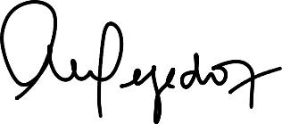
Santa Fe, 04 de octubre de 2023

Dependencia Solicitante: Agencia de Cooperación, Inversiones y Comercio Exterior Sr./Sra.:
Calle: Localidad:
Solicito a Ud. se sirva cotizar precio por artículos al pie detallados. Para tener validez debe ser firmado y sellado por los proponentes y devuelto bajo sobre cerrado antes de la fecha y hora de apertura.

..................................................
Mercedes Tejedor Directora

Renglón | Descripción | Tarifa por noche | Tarifa total
 | Servicio de alojamiento para artesanos-capacitadores franceses, durante 92 noches, del domingo 15 de octubre al sábado 18 de noviembre.
La suma de pesos Total $

Observaciones: Los precios cotizados deberán incluir I.V.A. y estar expresados en pesos. El oferente cotizará tarifa de precio unitario y total.
Plazo de entrega: Según pliego. Mantenimiento de oferta: Mínimo 15 días
Condiciones de pago: Transferencia bancaria directa contra factura

.....................................................................
Firma del proponente y sello usual

